Case No. XX
项目英文名称（Times New Roman，小二加粗）

组织英文名称（Times New Roman，四号）
（如有多个组织，按照图片名称、图片名称依次排列）
1. Background
中文材料背景英文的翻译，Times New Roman，三号，首行缩进2字符，行间距1.5倍，段与段之间不空行
2. Innovative Approaches
中文材料创新做法的英文翻译，Times New Roman，三号，首行缩进2字符，行间距1.5倍，段与段之间不空行
小标题格式如下：
(1) 小标题一，首行缩进1字符，单词首字母大写（按英文题目大写标准），Times New Roman，三号，加粗
(2) 小标题二，首行缩进1字符，单词首字母大写（按英文题目大写标准），Times New Roman，三号，加粗

插图格式如下：
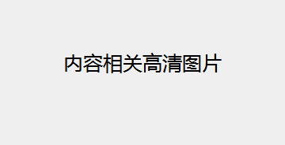
Fig.1 图片介绍（Times New Roman 四号加粗，单词首字母大写，居中）
3. Achievements
中文材料成效的英文翻译，Times New Roman，三号，首行缩进2字符，行间距1.5倍，段与段之间不空行
4. Enlightenment
中文材料启示的英文翻译，Times New Roman，三号，首行缩进2字符，行间距1.5倍，段与段之间不空行

（文件命名为 组织英文名称-案例英文名称）

